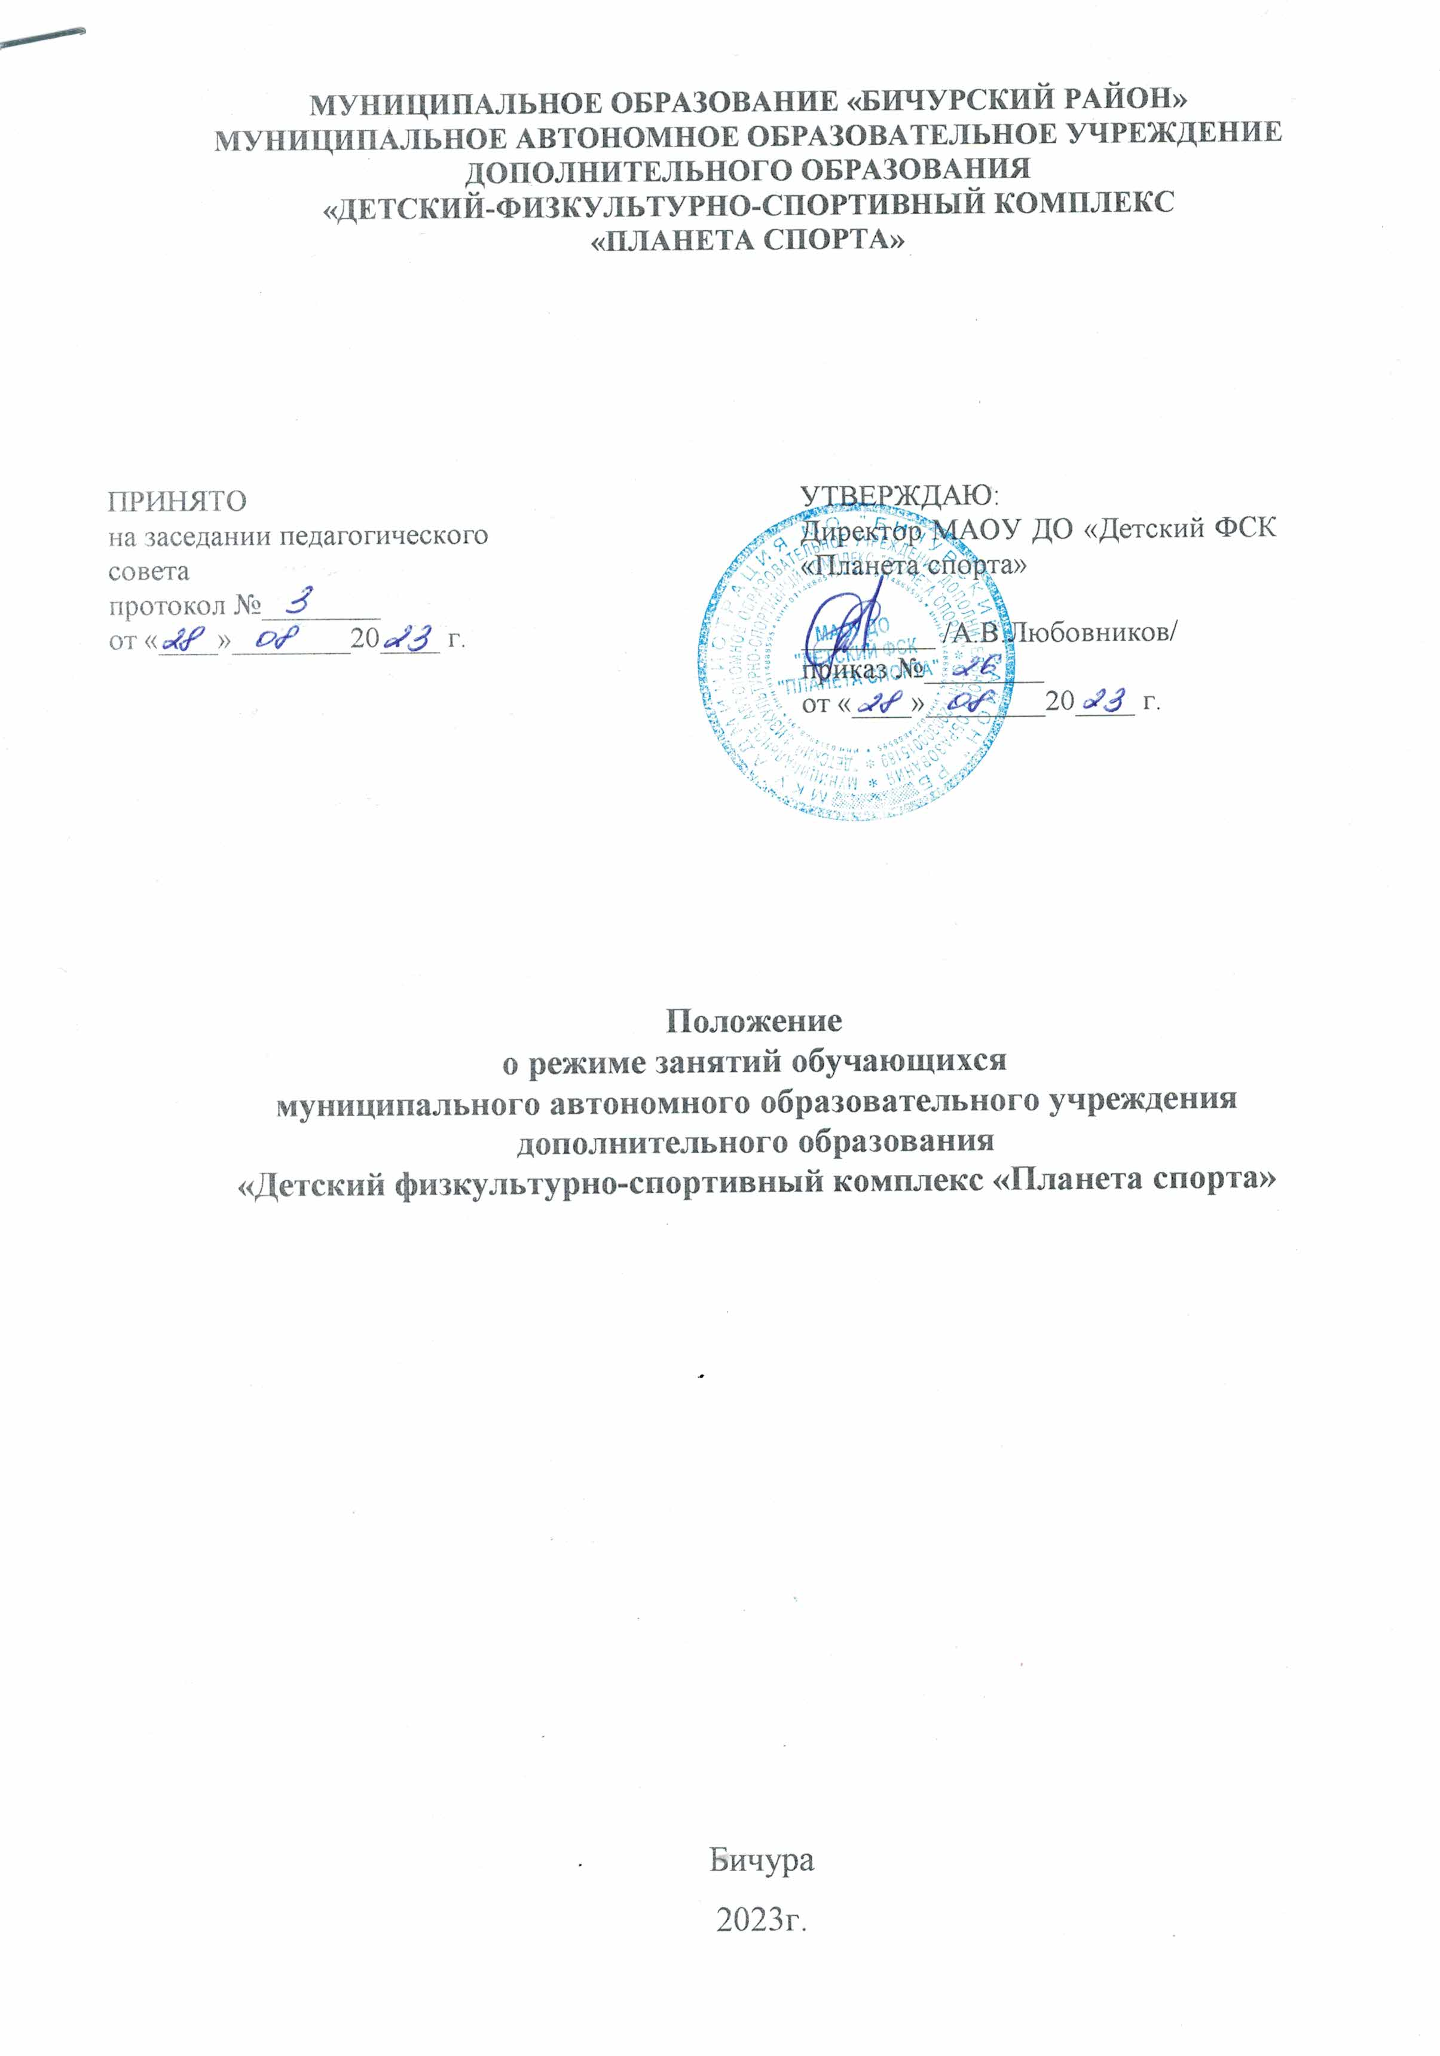

1.Общие положения
1.1 Настоящие Положение разработано в соответствии с Федеральным Законом РФ от 29.12.2012 года № 273-ФЗ «Об образовании Российской Федерации», Приказом Министерства образования и науки РФ от 29.08.2013 г. №1008 «Об утверждении порядка организации и осуществления образовательной деятельности по дополнительным образовательным программам», Санитарно-эпидемиологическими требованиями к учреждению дополнительного образования детей 2.4.4.1251.
1.2 Настоящее Положение регулирует режим организации образовательного процесса и регламентирует режим занятий обучающихся в муниципальном автономном образовательном учреждении дополнительного образования «Детский физкультурно-спортивный комплекс «Планета спорта» (далее ФСК «Планета спорта»).
2. Режим образовательного процесса
2.1 Режим занятий обучающихся в ФСК «Планета спорта» устанавливается расписанием, утверждаемым директором учреждения по представлению педагогических работников с учетом пожеланий учащихся, родителей (законных представителей) несовершеннолетних учащихся, возрастных особенностей учащихся и установленных санитарно-гигиенических норм.
2.2 Учреждение реализуют дополнительные общеобразовательные программы в течение всего календарного года, включая каникулярное время.
2.3 Занятия в объединениях по интересам могут проводиться по группам, индивидуально или всем составом объединения.
2.4 Занятия могут проводиться в любой день недели, включая воскресные дни.
2.5 Учебный год в ФСК «Планета спорта» начинается с 1-го сентября. Если этот день выпадает на выходной день, то в этом случае, учебный год начинается в первый, следующий за ним, рабочий день.
2.6 Продолжительность учебного года составляет 36 недель.
2.7 Единица измерения учебного времени: академический час – 45 минут (школьники), 30 минут (дошкольники).
2.8 Продолжительность одного занятия:
- В спортивно-оздоровительных и группах начальной подготовки – не более 2-х академических часов;
- В группах начальной подготовки первого и второго года обучения и учебно-тренировочных группах не более 3-х академических часов.
- Максимальная продолжительность занятий в выходные и каникулярные дни – 3 часа. После 30–45 минут занятий устраивается перерыв длительностью не менее 10 минут для отдыха обучающихся и проветривания помещений.
2.10 Режим работы спортивной школы осуществляется в соответствии с расписанием занятий 7 дней в неделю для всех учебных групп с 08.30 до 21.00 часа.
2.11 Изменения в расписании допускаются по производственной необходимости (больничный лист, курсовая подготовка, участие в семинарах и мероприятиях и т.д.) и в случаях объявления карантина, приостановления образовательного процесса в связи с понижением температуры наружного воздуха по приказу директора.
2.12 Контрольные испытания проводятся в начале учебного года (сентябрь-октябрь) при комплектовании групп различного уровня, а также при приеме в ФСК «Планета спорта» обучающихся, желающих заниматься спортом, а переводные – по завершении учебного года (апрель, май).
2.13 Регламент образовательного процесса:
- Возраст обучающихся 6 - 17 лет;
- Образовательные программы рассчитаны от 2 до 6 часов в неделю.
2.14 При привлечении обучающихся на ступенях основного общего и среднего общего образования к трудовой деятельности режим дня должен организовываться в соответствии с санитарными правилами по содержанию и организации работы лагерей труда и отдыха и гигиенических критериев допустимых условий и видов работ для профессионального обучения и труда подростков.

п.6 Порядка организации и осуществления образовательной деятельности по дополнительным общеобразовательным программам

